다이닝 데스티네이션 ‘미식의 길’ 열렸다
‘스타필드 애비뉴 그랑서울’, 오픈 첫 날 미식 행렬
□ 스타필드 가치 넓혀 도심 일상에 머무는 즐거움 더한 ‘일상적 럭셔리’ 실현
□ 오픈 첫날 방문객 발길 이어지며 종각·광화문 일대, 새로운 활력으로 가득
□ 도시의 하루 담아 낮엔 활기, 밤엔 여유로움으로 이어지는 다이닝 여정 제안
□ 스타 셰프의 프리미엄 다이닝부터 캐주얼 소셜 다이닝까지, 미식 스펙트럼 확장

신세계프라퍼티가 스타필드의 가치를 도심으로 확장한 새로운 브랜드 ‘스타필드 애비뉴(Starfield Avenue)’ 1호점을 28일 정식 오픈했다.

광화문과 종로를 잇는 핵심 입지에 들어선 ‘스타필드 애비뉴 그랑서울’은 ‘다이닝 데스티네이션’을 콘셉트로, 여유와 감각을 동시에 누릴 수 있는 새로운 미식 복합공간이다.

오픈 첫날, 오전부터 방문객들의 발길이 이어지며 종각과 광화문 일대가 활기를 띠었다. 점심시간이 다가오자 주요 레스토랑 앞에는 대기 행렬이 생겼고, 도심 속에서 한 끼의 식사를 넘어 새로운 경험을 즐기려는 직장인과 관광객들로 곳곳이 붐볐다.

특히, 다채로운 브랜드 라인업과 세련된 공간 분위기에 대한 호평이 이어지며, ‘종로 대표 미식지’로 자리잡을 기대감을 높였다.

‘스타필드 애비뉴’는 리테일과 다이닝, 문화가 유기적으로 교차하는 복합공간으로, ‘애비뉴(길)’라는 이름처럼 도심 한가운데를 걷는 듯한 동선 속에서 다양한 미식 경험이 이어지도록 설계됐다. 스타필드가 만들어온 ‘머무는 가치’를 일상 가까이로 확장하며, 바쁜 일상 속에서도 잠시 멈춰 감각과 취향을 환기할 수 있는 공간으로 완성됐다.

공간은 ‘일상적 럭셔리’라는 키워드 아래, 도심에서의 품격 있는 하루를 담아냈다. 낮에는 활기찬 도시의 리듬이, 밤에는 우아한 여유가 스며들도록 감각적인 디자인과 세심한 디테일로 구성했다.

‘스타필드 애비뉴 그랑서울’에서는 국내외 셰프들이 새롭게 선보이는 다이닝 브랜드를 대거 만나볼 수 있다.

미쉐린 2스타 ‘주옥’ 출신 이종욱 셰프의 스테이크 하우스 ‘마치’를 비롯해, 프렌치 테크닉으로 제철 식재료를 풀어내는 ‘콘피에르 셀렉션’, 정통 일식의 절제미를 살린 ‘이모와슌’, 회전초밥 브랜드 ‘갓덴스시’의 프리미엄 버전 ‘하우스 오브 갓덴’ 등이 대표적이다.

스타필드 애비뉴 그랑서울은 리테일과 다이닝, 그리고 도시의 일상을 잇는 새로운 거점으로, 신세계프라퍼티는 반복되는 일상을 보다 품격 있고 여유롭게 완성할 수 있는 라이프 스타일 경험을 지속 제안한다는 계획이다.

■별첨: 스타필드 애비뉴 그랑서울 오픈 사진
[사진 설명(1)~(7)] 신세계프라퍼티가 스타필드의 가치를 도심으로 확장한 새로운 브랜드 ‘스타필드 애비뉴(Starfield Avenue)’를 론칭하고 1호점인 ‘스타필드 애비뉴 그랑서울’을 28일(화) 정식 오픈했다. ‘애비뉴(길)’라는 이름처럼 도심 한가운데를 걷는 듯한 동선 속에서 다양한 미식 경험이 이어지도록 설계했으며, 국내외 셰프들이 새롭게 선보이는 다이닝 브랜드를 대거 만나볼 수 있다.

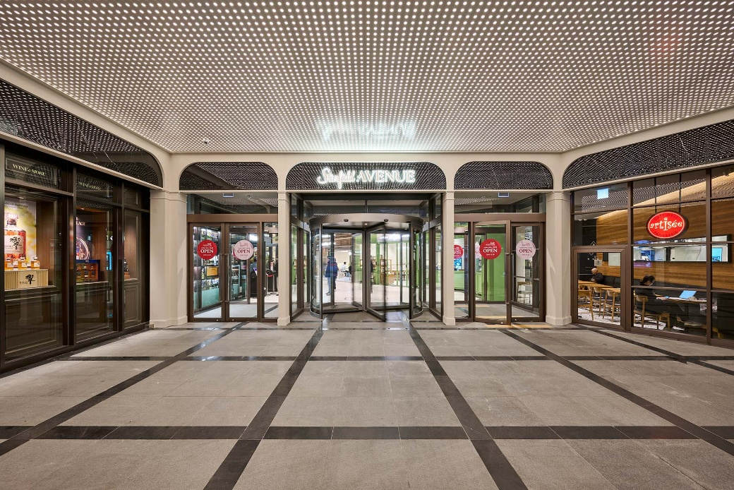
[사진 설명(1)] ‘스타필드 애비뉴 그랑서울’이 28일(화) 정식 오픈했다. 스타필드 애비뉴 그랑서울 지하1층 내부 전경.

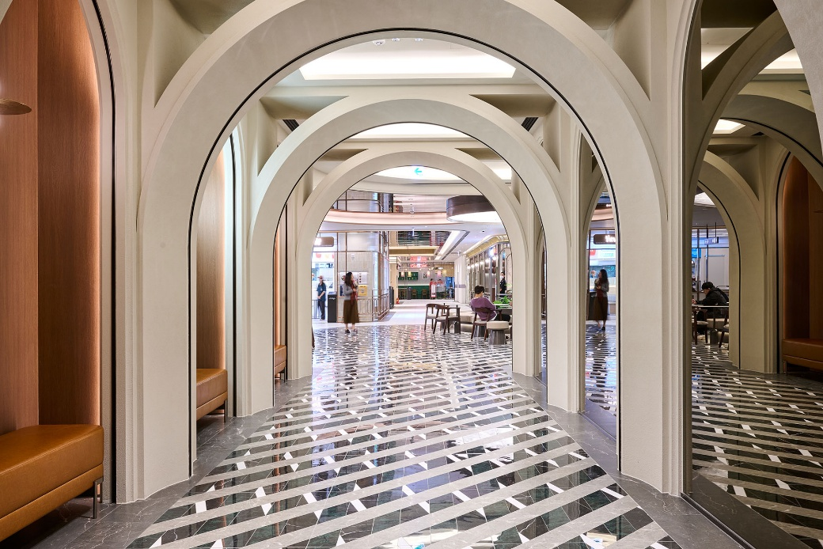
[사진 설명(2)] ‘스타필드 애비뉴 그랑서울’이 28일(화) 정식 오픈했다. 스타필드 애비뉴 그랑서울 지하1층 내부 전경.

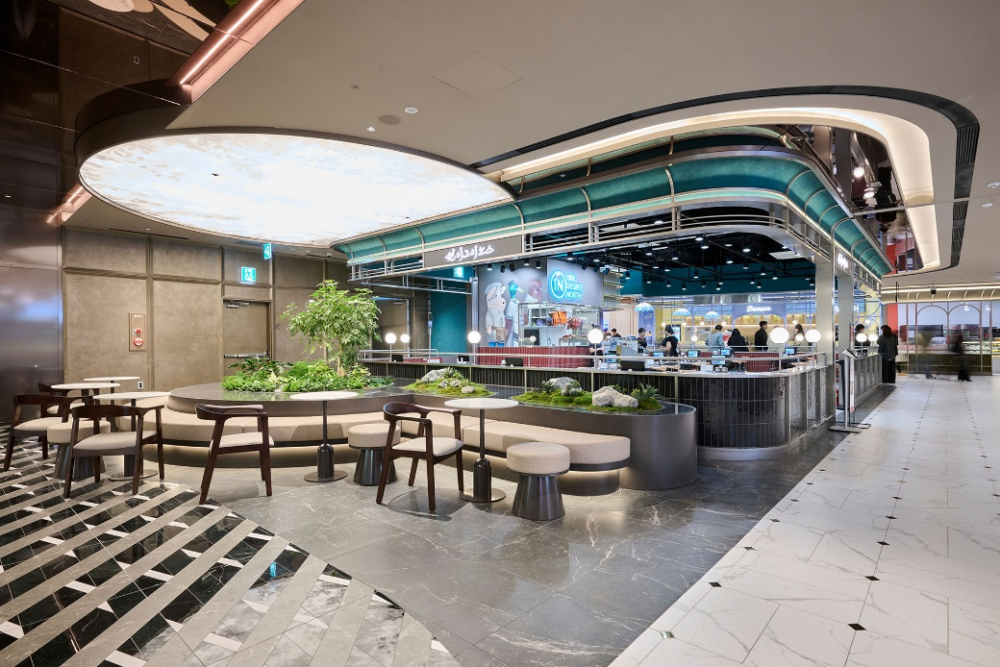
[사진 설명(3)] ‘스타필드 애비뉴 그랑서울’이 28일(화) 정식 오픈했다. 스타필드 애비뉴 그랑서울 지하1층 내부 전경.

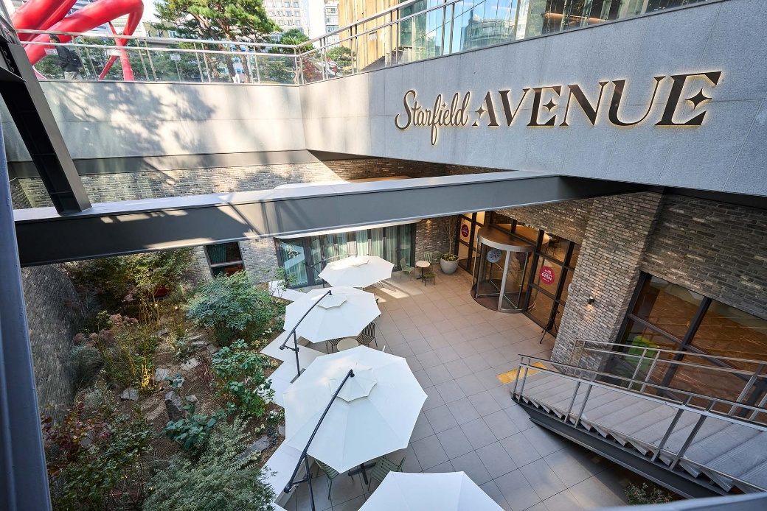
[사진 설명(4)] ‘스타필드 애비뉴 그랑서울’이 28일(화) 정식 오픈했다. 스타필드 애비뉴 그랑서울 전경.

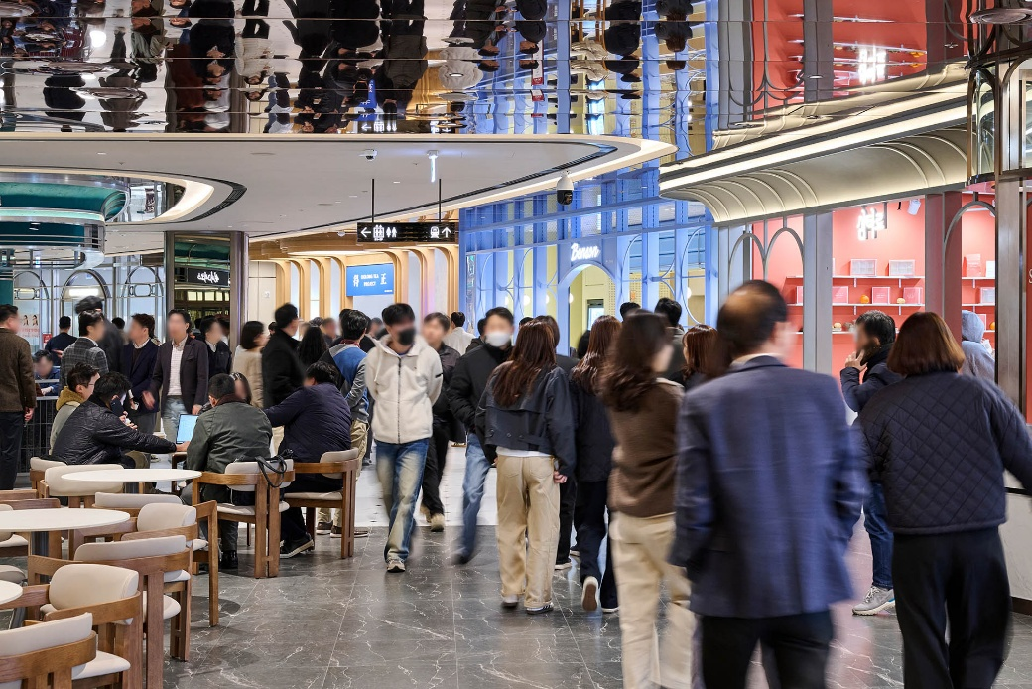
[사진 설명(5)] ‘스타필드 애비뉴 그랑서울’이 28일(화) 정식 오픈했다. 스타필드 애비뉴 그랑서울 오픈 첫날 점심 시간 풍경.

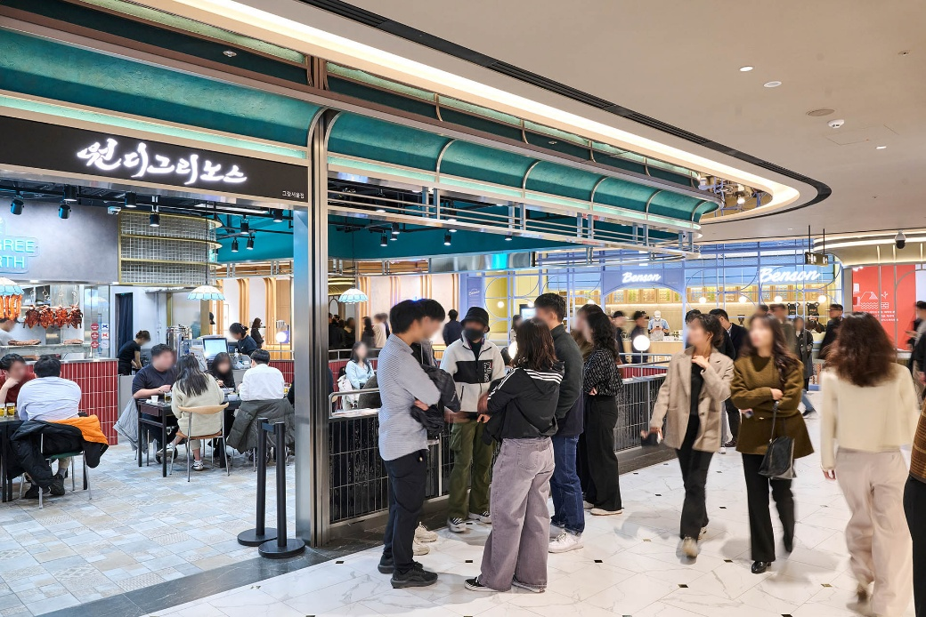
[사진 설명(6)] ‘스타필드 애비뉴 그랑서울’이 28일(화) 정식 오픈했다. 스타필드 애비뉴 그랑서울 오픈 첫날 점심 시간 풍경.

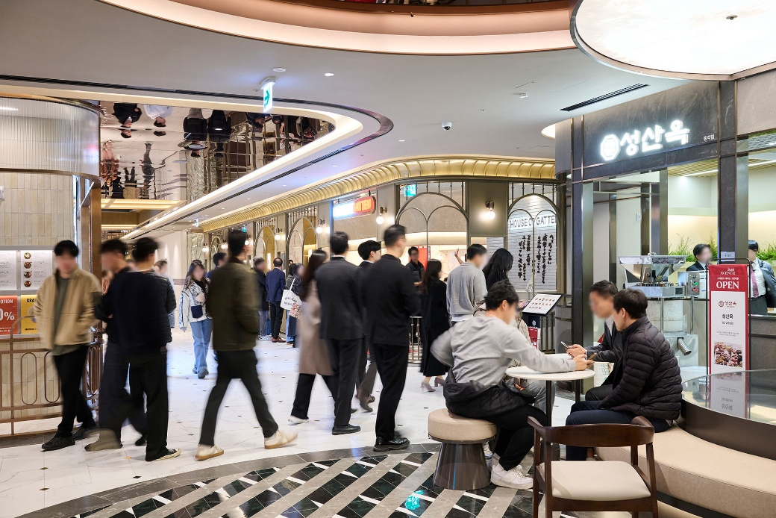
[사진 설명(7)] ‘스타필드 애비뉴 그랑서울’이 28일(화) 정식 오픈했다. 스타필드 애비뉴 그랑서울 오픈 첫날 점심 시간 풍경.

- 고맙습니다. 신세계프라퍼티 홍보담당 입니다 (총 5매) –

